ZAVOD
NOVO MESTO

REZULTATI PODROČNEGA PRVENSTVA V KOŠARKI
ZA MLAJŠE UČENCE

ŠD MAROF, 11. 2. 2017

SKUPINA A

OŠ GRM : OŠ VAVTA VAS 34: 38 (12 : 14, 14 : 11, 8 : 13)
OŠ VAVTA VAS : OŠ TONETA PAVČKA 33 : 16 (7 : 10, 10 : 2, 16 : 4)
OŠ GRM : OŠ TONETA PAVČKA 46 : 14 (17 : 4, 21 : 2, 8 : 8)

VRSTNI RED SKUPINA A

1. OŠ VAVTA VAS 2 2 0 (71 : 50) + 21 4
2. OŠ GRM 2 1 1 (80 : 52) + 28 2
3. OŠ TONETA PAVČKA 2 0 2 (30 : 79) - 49 0

SKUPINA B

OŠ CENTER : OŠ MIRANA JARCA ČRNIMELJ 74 : 11 (15 : 2, 30 : 1, 29 : 8)
OŠ BRŠLJIN : OŠ MIRANA JARCA ČRNIMELJ 22 : 11 (5 : 3, 13 : 2, 4 : 6)
OŠ CENTER : OŠ BRŠLJIN 54 : 17 (11 : 5, 20 : 4, 23 : 8)

VRSTNI RED SKUPINA B

1. OŠ CENTER 2 2 0 (128 : 28) + 100 4
2. OŠ BRŠLJIN 2 1 1 (39 : 65) - 26 2
3. OŠ MIRANA JARCA ČRNIMELJ 2 0 2 (22 : 96) - 74 0

POLFINALE

OŠ CENTER : OŠ GRM 42 : 33 (14 : 9, 17 : 10, 11 : 14)
OŠ VAVTA VAS : OŠ BRŠLJIN 34 : 16 (16 : 5, 11 : 2, 7 : 9)

ZA 3. MESTO
OŠ BRŠLJIN : OŠ GRM 26 : 35 (8 : 12, 6 : 14, 12 : 9)

FINALE
OŠ VAVATA VAS : OŠ CENTER 20 : 37 (4 : 7, 6 : 16, 10 : 14)

VRSTNI RED PODROČNEGA PRVENSTVA V KOŠARKI ZA MLAJŠE UČENCE

- OŠ CENTER NOVO MESTO
- OŠ VAVTA VAS
- OŠ GRM NOVO MESTO
- OŠ BRŠLJIN NOVO MESTO
5.-6. OŠ TONETA PAVČKA
5.-6. OŠ MIRANA JARCA ČRNOMELJ

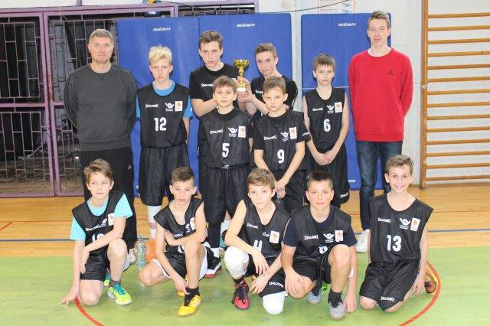

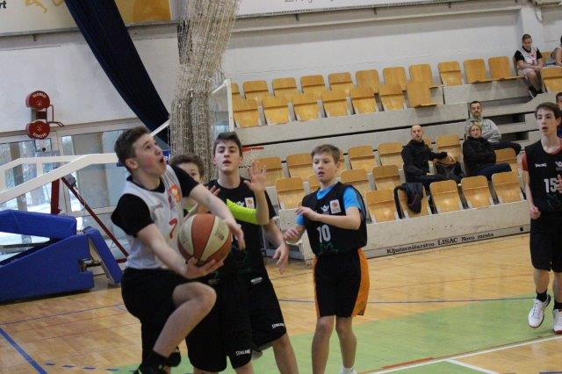

NAJBOLJŠI STRELCI:

IGRALEC | ŠOLA | KOŠI
LUKA ANZULOVIČ | OŠ CENTER | 74

ANŽE BOBNAR | OŠ VAVTA VAS | 50
ENEJ FALESKINI | OŠ VAVTA VAS | 47
URH KOVAČIČ | OŠ CENTER | 30
ROK BEZJAK | OŠ CENTER | 30
TIM LIHTENEGER | OŠ CENTER | 27
LUKA BELE | OŠ GRM | 25
NACE ZAJC | OŠ CENTER | 24
LEON FILIPOVIČ | OŠ GRM | 24
URBAN TERLEP | OŠ BRŠLJIN | 23
SERGEJ PETKOVIČ | OŠ GRM | 23
JAKOB FRANC KAVŠEK | OŠ GRM | 22
JURE BOBNAR | OŠ BRŠLJIN | 17
SAMO BRUDAR | OŠ TONETA PAVČKA | 17
DAVID SMUK | OŠ GRM | 14
ANDRAŽ FRANCE | OŠ GRM | 13
Luka Muhič | OŠ MIRANA JARCA ČRNOMELJ | 11
VITO NOVAK | OŠ GRM | 10
ALEKSA LAZIĆ | OŠ VAVTA VAS | 10
MARCEL KUHELJ | OŠ BRŠLJIN | 8
ŽIGA VUJASIN | OŠ BRŠLJIN | 8
MARKO PIRNAR | OŠ CENTER | 8
TIM DRAGAN | OŠ GRM | 8
MAJ MACELE | OŠ GRM | 7
TIM STOPAR | OŠ VAVTA VAS | 7
OSKAR UDOVČ | OŠ BRŠLJIN | 6
RAJAN TURK VENTURA | OŠ BRŠLJIN | 6
JAN KEBELJ | OŠ BRŠLJIN | 6
JURE RUS | OŠ TONETA PAVČKA | 6
SAŠO NOVINEC | OŠ TONETA PAVČKA | 5
IZAK MUREN | OŠ CENTER | 4
LUKA KOLEGAR | OŠ CENTER | 4
MATIJA KOŠIR | OŠ VAVTA VAS | 4
Jean Dražumerič | OŠ MIRANA JARCA ČRNOMELJ | 4
JAKA BRAJER | OŠ VAVTA VAS | 3
ANŽE PIRH | OŠ BRŠLJIN | 2
MATIC BOJANC | OŠ BRŠLJIN | 2
NEJC MUHVIČ | OŠ BRŠLJIN | 2
ŽAK SMREKAR | OŠ CENTER | 2
TILEN ZUPANČIČ | OŠ CENTER | 2
MARKO GORŠE | OŠ CENTER | 2
MAJ LEŠNJAK | OŠ GRM | 2
VID KLEMENČIČ | OŠ TONETA PAVČKA | 2
LUKA VASIĆ | OŠ VAVTA VAS | 2
JON KRAŠOVEC | OŠ VAVTA VAS | 2
Dimitri Petraš MandiČ | OŠ MIRANA JARCA ČRNOMELJ | 2
Nick Dukovčič | OŠ MIRANA JARCA ČRNOMELJ | 2
Luka Adlešič | OŠ MIRANA JARCA ČRNOMELJ | 2
ALEN JEREB | OŠ BRŠLJIN | 1
Žiga Žepič | OŠ MIRANA JARCA ČRNOMELJ | 1

